**NIỀM VUI TRONG MÙA DỊCH COVID-19**

Mặc dù các đợt dịch Covid-19 cao điểm đã đi qua, nhưng biết bao giọt lệ đã tràn mi! Biết bao người đã ra đi mãi mãi, vợ mất chồng, con mất bố mẹ, cháu mất ông bà….Biết bao cảnh li biệt đến nhói con tim!

Từ khi đợt dịch Covid – 19 lần thứ 4 bùng phát và nhanh chóng lây lan ở các tỉnh thành trong cả nước. Cuối tháng 7 đầu tháng 8 /2021, huyện Đại Lộc xuất hiện ca dương tính đầu tiên với Covid-19 ở xã Đại Hiệp và Đại Hồng. Không hoang mang và bình tĩnh xử lý, huyện nhà đã triển khai đúng các kịch bản được xây dựng trong phòng, chống dịch Covid-19. Trong 24h, huyện đã tiến hành xong việc điều tra, xác minh và khoanh vùng dịch. Trong khó khăn,cấp ủy, chính quyền các cấp trong huyện nhiều đêm không ngủ, làm việc không giờ; huy động cả hệ thống chính trị vào cuộc; tăng cường công tác kiểm tra, động viên, thăm hỏi các lực lượng tuyến đầu đang thực hiện nhiệm vụ; kêu gọi, huy động mọi nguồn lực chung tay phòng, chống dịch Covid-19.

Trong khó khăn nổi bật lên những tấm gương cán bộ, y bác sỹ, các chiến sỹ công an, lực lượng vũ trang, thanh niên tình nguyện…. chấp nhận đương đầu với nhiều nguy hiểm, hết lòng vì công việc. Trong khó khăn xuất hiện tinh thần sẵn sàng tham gia ủng hộ, góp sức len lỏi trong từng hộ gia đình, từng thôn xóm, từng cơ quan, đơn vị, tổ chức đoàn, hội, đến các doanh nghiệp và các nhà hảo tâm ủng hộ tuyến đầu chống dịch và những người dân trong khu phong tỏa cách ly phòng, chống dịch, tinh thần đoàn kết được phát huy cao độ. Nhờ vậy công tác phòng, chống dịch Covid-19 đạt được kết quả quan trọng. Dịch bệnh được kiểm soát tốt, đã huy động được cả hệ thống chính trị vào cuộc thực hiện có hiệu quả “mục tiêu kép” vừa phòng, chống dịch, vừa phát triển kinh tế.

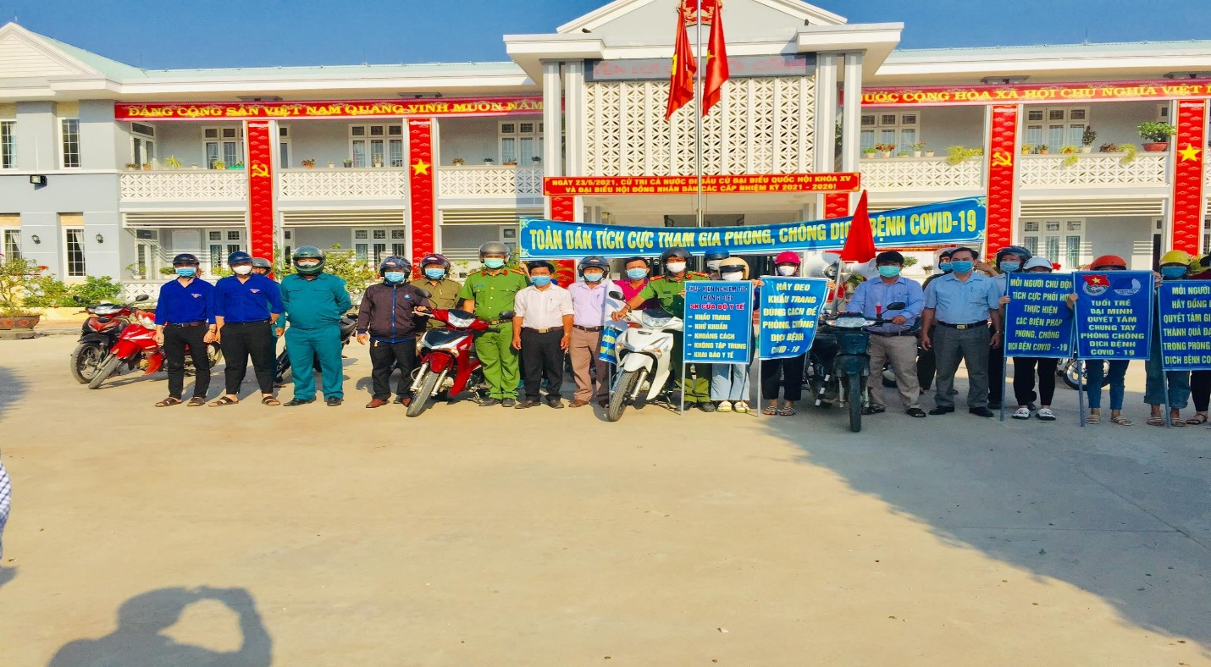

*Lãnh đạo Công an huyện và các cán bộ công an xã, thanh niên tình nguyện ra quân làm nhiệm vụ phòng chống dịch Covoid – 19.*

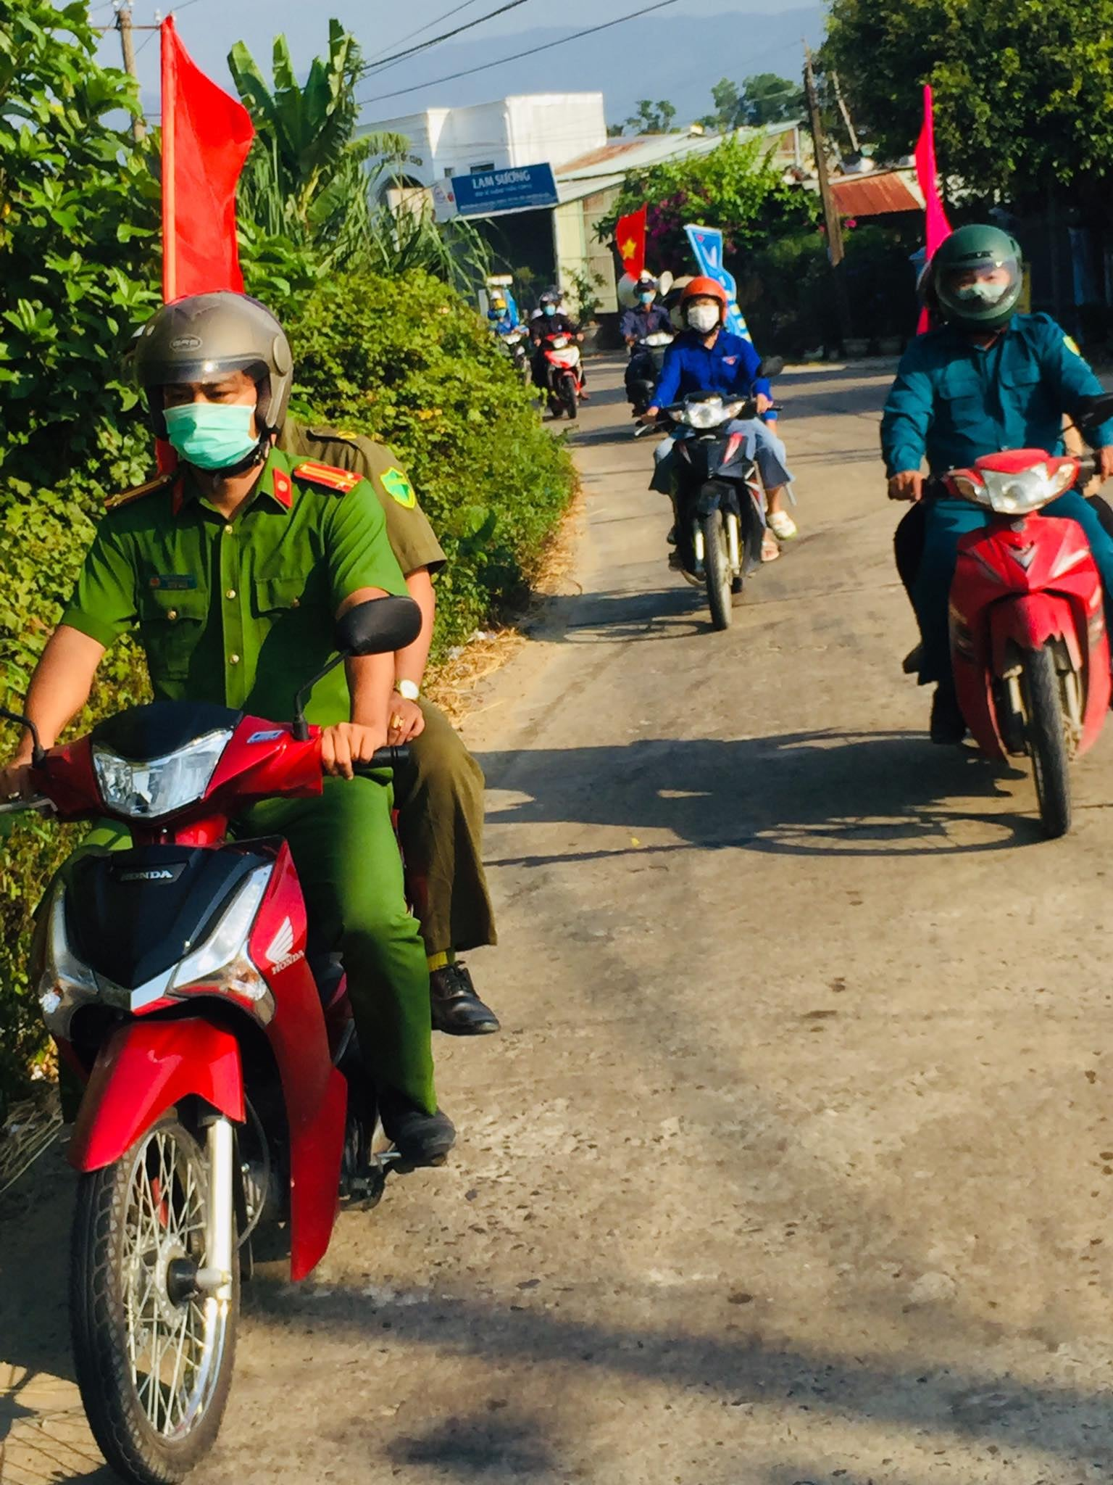Bên cạnh đó là sự phát huy tích cực vai trò của người đứng đầu cấp ủy, chính quyền các cấp, cùng với vai trò không nhỏ của hệ thống giám sát y tế cơ sở, Công an xã và tổ COVID-19 cộng đồng đã thực hiện "đi từng ngõ, gõ cửa từng nhà, rà từng đối tượng", nắm chắc sự biến động dân cư trên địa bàn từng ngõ, ngách, thôn, xóm, phát động phong trào tự giác, phát giác để kịp thời phát hiện những người đến, trở về trên địa bàn không thực hiện khai báo y tế hoặc khai báo y tế không trung thực... để luôn kiểm soát tình hình dịch bệnh trên từng ngõ, ngách, thôn, xóm của từng địa phương.

*Các chiến sĩ Công an cùng lực lượng dân quân và thanh niên tình nguyện đi từng thôn xóm nắm tình hình dịch Covid-19*

Ngay từ khi dịch bệnh Covid-19 bùng phát và có những diễn biến phức tạp, Công an huyện đã huy động tổng lực với hàng trăm lượt cán bộ, chiến sĩ từ Công an huyện đến Công an các xã, thị trấn trực tại các chốt kiểm soát dịch bệnh, bảo đảm an ninh trật tự tại các khu cách ly, khu vực phong tỏa trên địa bàn huyện, thực hiện nhiệm vụ kiểm soát, ngăn chặn, đẩy lùi dịch bệnh. Không quản ngày đêm, cán bộ, chiến sĩ Công an huyện  đã nêu cao tinh thần trách nhiệm vì sức khỏe của người dân và cộng đồng, thường xuyên có mặt trên mọi tuyến đường, từng thôn xóm để tuyên truyền, nhắc nhở và triển khai các biện pháp phòng, chống dịch Covid-19; nhanh chóng rà soát, truy vết những người có tiếp xúc gần với người bị lây nhiễm, nghi lây nhiễm, đề xuất lên phương án cách ly, giãn cách, ngăn chặn dịch bệnh lây lan ra cộng đồng.

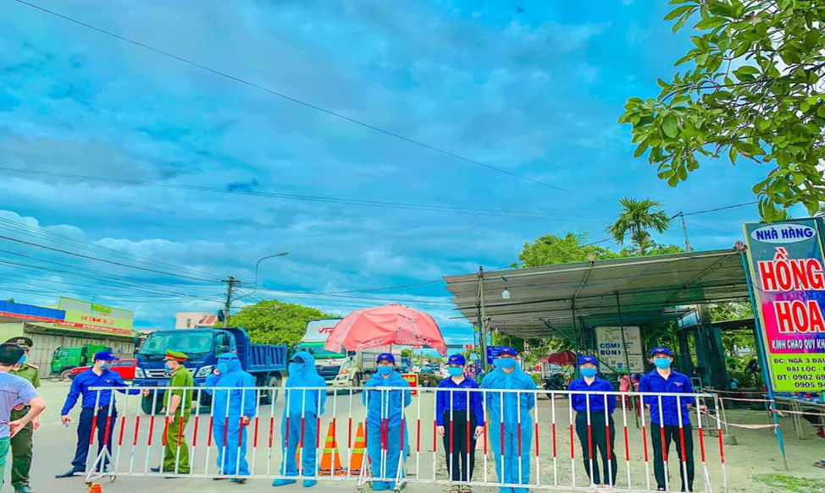

*Các lực lượng ngày đêm làm nhiệm vụ tại điểm chốt chặn ngã 3 Đại Hiệp*

Tại các khu phong tỏa phòng chống dịch covid – 19  ở các xã,  lực lượng công an cùng với quân sự thường trực 24/24 giờ tại cửa ngõ vào các khu dân cư với nhiệm vụ thường trực kiểm soát tại các chốt và hướng dẫn những người dân gửi đồ tiếp tế đảm bảo an toàn hiệu quả nhất.

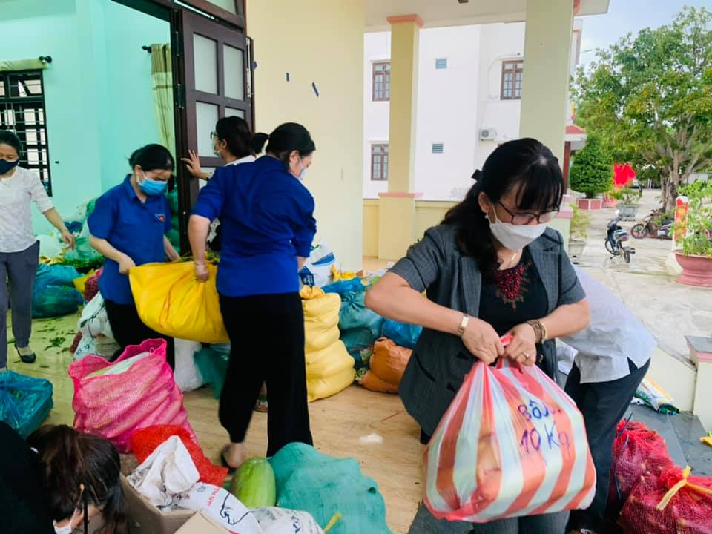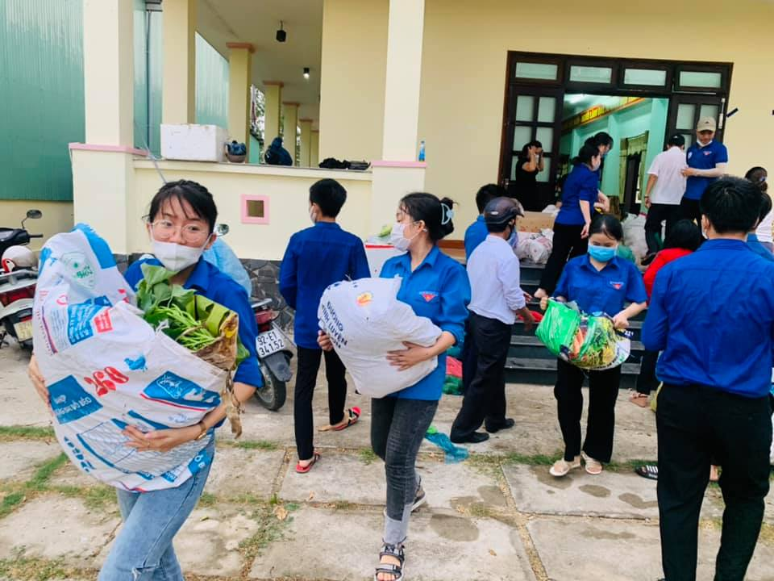 *Thanh niên tình nguyện với những chiếc áo đẫm mồ hôi khi tiếp tế lương thực cho các khu vực cách li.*

Việc bảo đảm lương thực, an ninh, an toàn cho người dân bên ngoài và trong khu vực cách ly, phong tỏa luôn được lực lượng Công an và các lực lượng chức năng giám sát nghiêm ngặt. Dù khó khăn, vất vả thậm chí là nguy hiểm nhưng các cán bộ chiến sĩ “cắm” chốt đều nỗ lực, phấn đấu hoàn thành tốt nhiệm vụ. Bên cạnh đó,  lực lượng Công an luôn kề vai sát cánh với cấp ủy, chính quyền và ban chỉ đạo hàng ngày nắm bắt di biến động về nhân khẩu của các hộ gia đình, ngày đêm thần tốc truy vết, kiểm tra giám sát các trường hợp thuộc diện cách ly tại nhà và tăng cường tuần tra kiểm soát xử lý các trường hợp vi phạm quy định phòng, chống dịch.

Gác lại công việc gia đình, áp lực công việc và cả nguy cơ lây nhiễm dịch bệnh, cán bộ, chiến sĩ Công an huyện vẫn kiên cường ngày đêm nỗ lực, căng mình thực hiện nhiệm vụ được giao với tinh thần quyết tâm cao nhất và ngay trong thời điểm này khi mọi người đang quầy quần bên gia đình đón mùa xuân mới, thì những chiến sỹ công an họ vẫn từng ngày, từng giờ chạy đua với thời gian góp công sức nhỏ bé của mình cùng với chính quyền và Nhân dân đẩy lùi dịch bệnh.

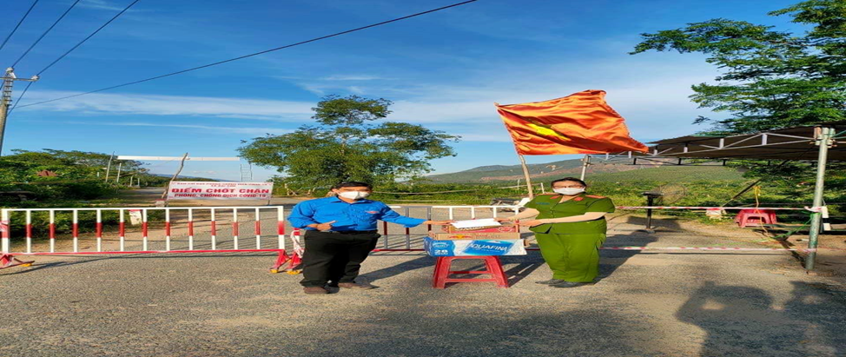

*Cán bộ chiến sỹ BCH huyện làm nhiệm vụ tại khu cách ly tập trung.*

Cùng với công an, lực lượng quân sự huyện đang nỗ lực tham gia vào cuộc chiến phòng, chống dịch Covid – 19. Trong đó, Ban chỉ huy quân sự huyện phân công nhiệm vụ cụ thể, cử lực lượng tham gia trực tại các chốt kiểm soát phòng, chống dịch Covid-19; phục vụ tại các khu cách ly tập trung của huyện. Không quản thời gian và thời tiết, với cường độ công việc cao, trực tiếp tiếp xúc với nhiều người trở về từ vùng dịch, các trường hợp F1, có nguy cơ lây nhiễm cao, nhưng mỗi cán bộ, chiến sĩ vẫn cần mẫn, thầm lặng trong cuộc chiến với dịch bệnh vì mục tiêu đảm bảo sức khỏe và tính mạng của Nhân dân. Hình ảnh những chiến sỹ ngày đêm trực chốt phong tỏa, chốt kiểm soát dịch, chuẩn bị từng bữa ăn cho những người dân từ các tỉnh về địa phương thực hiện cách ly tại khu cách ly của huyện khiến tình người trở lên ấm áp hơn bao giờ hết và tình yêu thương được lan toả khắp muôn nơi. Các anh tạm gác lại những dự định của bản thân để tham gia làm nhiệm vụ trực tại khu cách ly tập trung của huyện bởi vì đây không chỉ là hoàn thành nhiệm vụ được giao mà còn là ý thức, là trách nhiệm của công dân đối với đất nước, với quê. Những người lính "Bộ đội cụ Hồ" trong thời bình này đang là những "lá chắn thép" trong việc thực hiện mục tiêu đẩy lùi dịch bệnh.

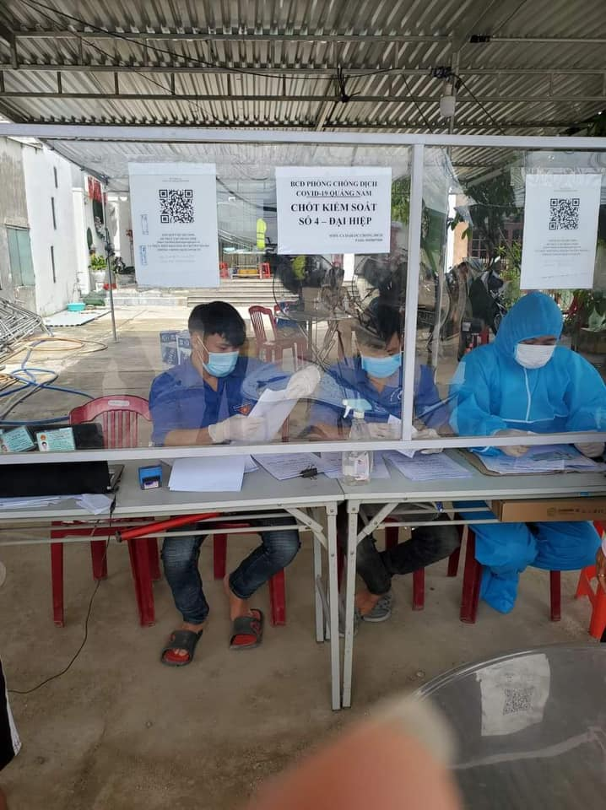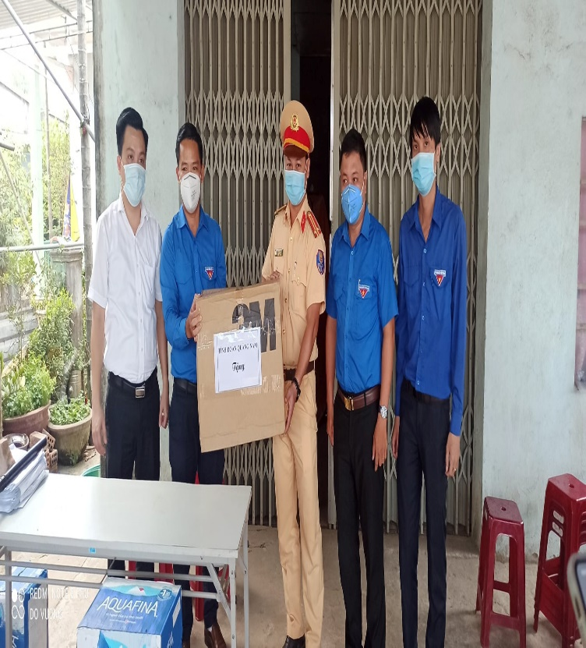

*Lực lượng công an, quân sự và y tế làm nhiệm vụ tại chốt kiểm soát phòng chống dịch*

*Covid - 19 của huyện.*

Trên trận tuyến chống dịch Covid-19 không thể không nhắc đến sự hy sinh lặng thầm của lực lượng cán bộ y tế làm nhiệm vụ tại các khu cách  ly tập trung của huyện và điều trị bệnh nhân Covid - 19. Cán bộ nhân viên y tế Trung tâm Y tế huyện Đại Lộc không quản ngại hiểm nguy, vất vả khám, chăm sóc và điều trị cho các trường hợp bệnh nhân Covid – 19. Có thể nói cuộc chiến chống Covid -19 đã lấy đi sức người, sức của, mồ hôi, nước mắt của biết bao người.

Trong guồng quay của cuộc chiến cam go này, khó có ngôn ngữ nào có

thể diễn tả hết được những nhọc nhằn, gian nan, vất vả của đội ngũ cán bộ y bác sĩ ở tuyến đầu chống dịch, đặc biệt là những cán bộ nhân viên y tế huyện.

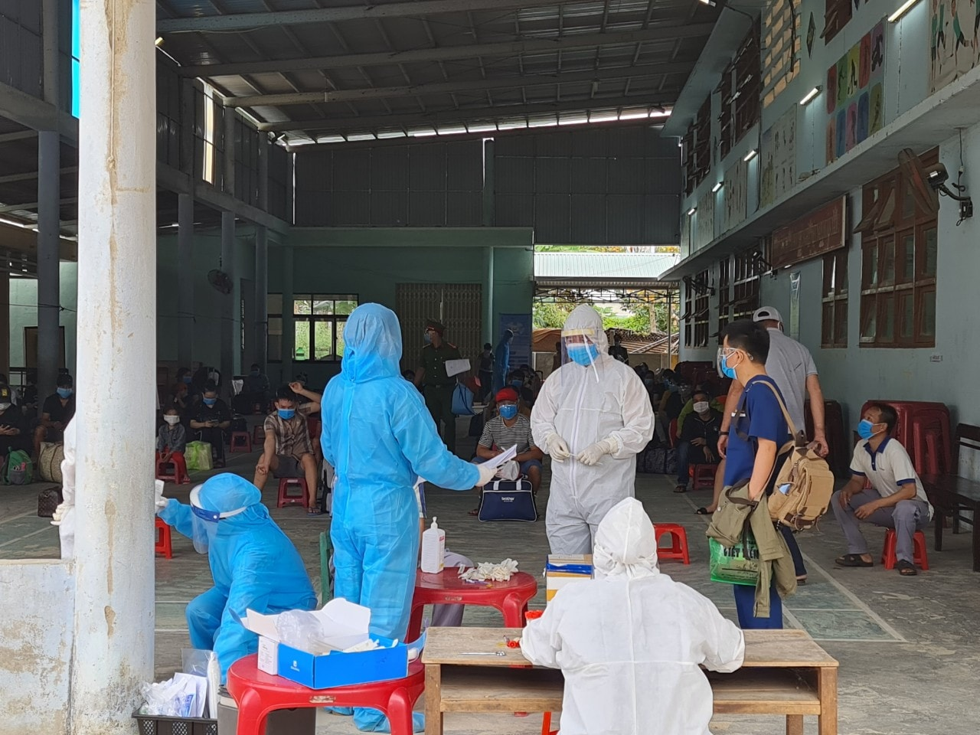

*Y bác sỹ Trung tâm Y tế huyện lấy mẫu xét nghiệm Covid – 19 cho Nhân dân.*

Với quyết tâm không để lọt cũng như xuất hiện thêm các ca nhiễm mới với hy vọng sớm đẩy lùi dịch bệnh, các cán bộ y bác sỹ đội điều tra dịch tễ của Trung tâm Y tế huyện Đại Lộc phải làm việc ngày đêm để thực hiện nhiệm vụ, quá trình điều tra dịch tễ, lấy mẫu xét nghiệm rất vất vả, khi mặt đối mặt rất gần để lấy mẫu bệnh phẩm nguy cơ phát tán mầm bệnh rất cao.

Và dù trong bộ đồ bảo hộ kín mít rất nóng và ngột ngạt, nhưng các cán bộ y bác sỹ luôn động viên nhau cố gắng hoàn thành niệm vụ. Trong năm qua, Trung tâm Y tế huyện đã lấy hơn 29 nghìn mẫu xét nghiệm Covid – 19, tổ chức tiêm vắc xin Covid - 19 cho toàn dân từ 12 tuổi trở lên đảm bảo an toàn tuyệt đối.

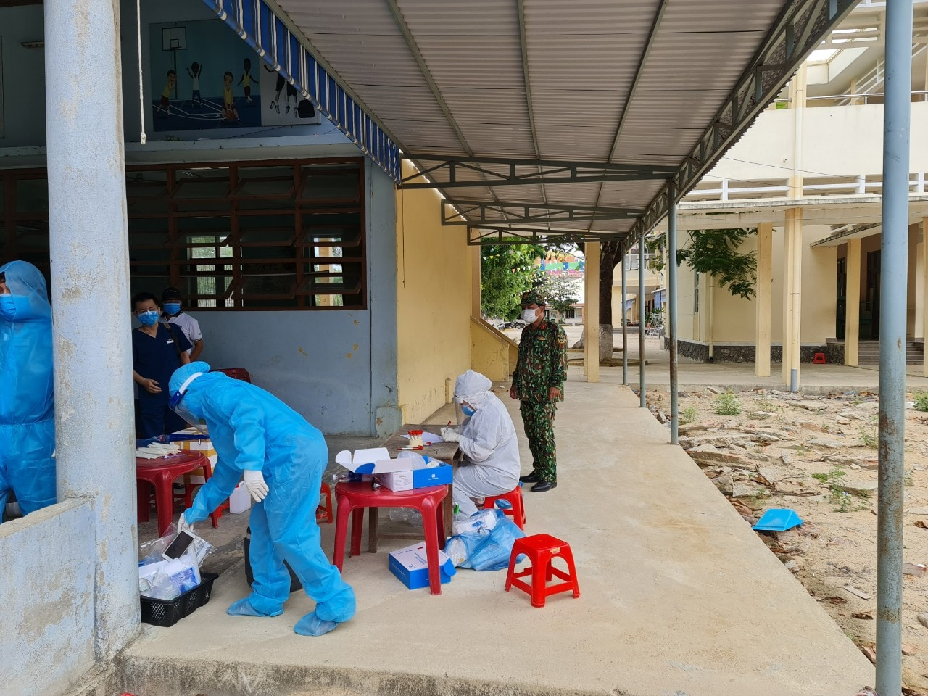

*Những chiến sĩ mặc trên người “áo trắng, áo xanh” làm công tác truy vết, điều tra dịch tễ.*

Sự hy sinh thầm lặng của những Cán bộ chủ chốt, những “Chiến sỹ áo trắng”, những Chiến sĩ Công an, những thanh niên tình nguyện…thật đáng ngưỡng mộ và trân trọng. Khi đại dịch Covid -19 bùng phát trở lại, khi mà nhiều người được sum vầy bên mâm cơm đầm ấm cùng gia đình nhỏ thì ngoài kia, những “Chiến binh áo trắng, áo xanh” khoác trên mình bộ đồ bảo hộ liên tục lấy mẫu xét nghiệm, thầm lặng đến từng hộ gia đình lấy mẫu sàng lọc truy tìm F0, thăm khám các đối tượng tại các khu cách ly tập trung của huyện hay những ngày dài đồng hành với chiến dịch tiêm vắc xin phòng Covid-19... nhưng dù nắng nóng hay gió mưa thì đằng sau những lớp khẩu trang in hằn trên mặt ấy là những ánh mắt trìu mến, là sự hy sinh, là tình yêu thương và trách nhiệm với người dân và với công việc mình đã lựa chọn. Tất cả đã để lại ấn tượng tốt đẹp, sự cảm phục trong lòng mỗi người dân. Những ngày, đêm làm nhiệm vụ truy vết thần tốc, khoanh vùng, dập dịch, truy quét tìm F0 trong cộng đồng là điều mà mỗi cán bộ y bác sỹ ở đội phản ứng nhanh Trung tâm Y tế huyện sẽ không bao giờ quên. Để hoàn thành tốt nhiệm vụ, mỗi cán bộ y bác sỹ đã phải trải qua những tháng ngày chiến đấu làm việc không mệt mỏi. Nhiều hôm làm việc không kể ngày hay đêm, ăn không đúng bữa, ngủ không đủ giấc, các cán bộ y, bác sĩ từ Trung tâm Y tế huyện đến 18 xã, thị trấn đã trở thành đội phản ứng nhanh không thể thiếu trong phòng chống dịch.

Xin mượn lời bài hát “Một đời người một rừng cây” của nhạc sỹ Trần Long Ẩn để thay lời kết cho bài viết này “Ai cũng chọn việc nhẹ nhàng, gian khổ biết giành phần ai”. Trận đại dịch đã và đang dần dần đi qua, chúng tôi xin chúc cho những người chiến sỹ trên tuyến đầu đã và đang ngày đêm chống dịch Covid – 19 để giữ bình yên và sức khỏe cho nhân dân. Những hy sinh thầm lặng của các anh, các chị sẽ mãi được khắc ghi trong lòng mỗi người dân chúng tôi./.

*Đại Nghĩa, ngày 14 tháng 4 năm 2023*

**Người viết bài dự thi**

**Trần Thị Bình**